Обзор на руския пазар на млечни продукти

В момента руската млечна промишленост се развива достатъчно стабилно. На средностатистическият гражданин се полагат по 230-240 килограма млечни продукти на година. Млечните продукти заемат голяма част от потребителската кошница на руснаците, като важна роля играят кефирът, йогуртът (кисело мляко) и сметаната.
Водеща позиция по потребление в млечната индустрия заема кефирът. Една от тенденциите на руския пазар е развиването на широк асортимент продукти. Трябва да се отбележи, че през 2012г. в Русия 99.49% от произведения кефир е останал на руския пазар. Средното темпо на ръст в производството на кефир е 4.3% на година, като за януари-май 2013г. този процент е достигнал 2.78%. Вносители на кефир на руския пазар са компании от Финландия, Естония и Литва.
На руския пазар за кефир и кефирни изделия, водещите позиции са заети от дъщерни фирми на големи международни корпорации като: Pepsico Инк. ("Wimm-Bill-Dann Foods»), Danone Groupe (GC "Danone в Русия"), Milk Холдинг "Molvest", SC Parmalat и др. Също така, на руския пазар се предлагат и продукти на беларуски и украински предприятия: CUE "City Dairy Растителни № 1" OJSC "Gormolzavod номер 2" (Минск, Беларус), LLC "Novopolotsk Производство-търговската фирма" Веста "(Полоцк, Беларус ), GK "Favorite" (Житомир, Украйна), JSC "Иноватор" (Djankoy, Украйна) и други.
Към днешна дата, сред руснаците е видима тенденцията за воденето на по-здравословен живот, и следователно потреблението на кефир расте. Въпреки това, реалният обем на потребление на човек е само 7.4кг., като в съответствие с рекомендацията на Министерството на здравеопазването и социалното развитие на РФ, потреблението на глава от населението трябва да е 36кг.
Предпочитанията на потребителите и конкуренцията сред производителите, не е единственият фактор, който влияе на руския пазар за кефир, той зависи и пряко от непреработената млечна база (суровина). Развитието на пазара е пряко свързано с изменения в пазара на млякото, а по настоящем, руската млечна промишленост функционира в условия на ресурсен дефицит на непреработено мляко.
Йогуртът (кисело млако) е още един много популярен млечен продукт в Русия. Пазарът на йогурт е един от най-бързо развиващите се в млечната индустрия. За последните 10 години, потреблението на йогурт се е увеличило то 1.5 до 5кг. на човек годишно. Средното темпо на растеж на руското производство на кисело мляко е 5.94% на година.
Основните фактори, които влияят на положителното развитие на пазара на кисело мляко в Русия са:
- Появата на международни и големи основни производители
- Развитие на пазарите за чужди производители ( от Беларус, Украйна и Финландия)
- Повишената ценова конкуренция се дължи на намаляване на вносните мина от 19.8 на 14.9%.
Важна роля в диференцирането на продуктите в този сегмент е правилното използване на опаковката, не само външния и вид, но и практическите и качества.
Важно е да се спомене, че руските производители на йогурт се конкурират единствено един с друг и с предприятия от бившите страни на СССР. Основният фактор, който влияе и в този сегмент е състоянието на суровинната база (млечното животновъдство).
Сметаната е третият продукт, който играе главна роля на руския млечен пазар. Въпреки несъмнената пренаситеност от различни продукти на пазара, нови продукти се появяват постоянно. Според изчисления, разумното потребление на сметана за 2012г. е 573,4 хиляди тона. Взимайки в предвид текущия обем на пазара от 585,81 хиляди тона, степента на наситеност е 102.16%. На руския пазар има достатъчно производители, които да удовлетворят нуждите на руския пазар. Следователно, руският пазар не е готов да приема нови производители в пазара за сметана.
С оглед на развитието на отделните сегменти на млечния пазар в Русия, трябва да се обърне внимание на основния фактор, който влияе на млечната продукция – състоянието на запасите от непреработено мляко.

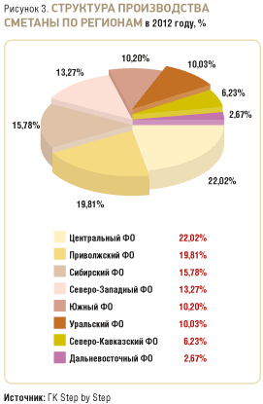
Структура на производство на кефир, йогурт и сметана по региони
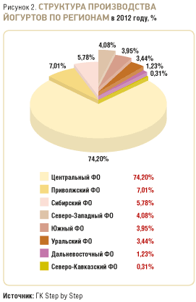
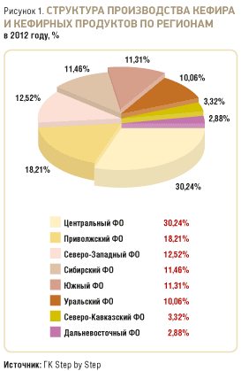

Източник: списание „Russian Food and Drinks” брой 139

